A megvalósítás helye: Nakovich Mihály Általános Iskola és Óvoda Kópháza, Fő u.23.
Időpontja: 2021.06.21.2021.06.25.
Résztvevők száma: 45 tanuló 5 tanár
A program napjainak száma: 5 nap

A táborban a kópházi iskola tanulói vettek részt. A tábor megszokott tematika alapján működött. A tamburás-szekcióban részt vevők egész délelőtt szakoktató segítségével tamburáztak, új számokat tanulnak, a hét folyamán kb. 6-7-et. Az olvasótábor résztvevőit csoportokba soroltuk. Általában 3-4 csoport jön össze. A csoportok "forgószínpadszerűen vándoroltak 40 percenként a termek és foglalkozások között. Egy-egy nap minden csoport eljutott valamennyi aznapra szervezett foglalkozásra. Ezek általában nyelvi dramatizációk,, kézműves-tánc-ének foglalkozások. A délutáni foglalkozásokon valamennyi részt vevő együtt volt. Ekkor sportversenyeket, lovaglást, mozizást, aktivityt, társas játékokat, kirándulást, strandolást szerveztünk részükre.

A tábor során a gyerekek olyan ismeretekhez jutnak, melyek a tantervi tudásukra épülnek, és megerősítik, színesítik azt a nemzetiségi kommunikáció (dramatizáció) és hagyományápolás (tánc, ének, zene) területén. A pozitív élmények, az oldott légkör, a vegyes életkorú csoportokban más tanulók megismerése segíti őket abban, hogy elfogadjanak másokat, együtt tudjanak dolgozni másokkal, és feloldódjanak gátlásaik a horvát nyelvi kommunikáció terén. A tamburások hangszeres tudása látványosan fejlődött, a megtanult horvát dalokat különböző iskolai és települési rendezvényeken tudják bemutatni.
- nap- Délelőtt kézművesfoglalkozások voltak minden csoportnak. Délután íjászkodtunk, sportoltunk, lovagoltunk, ügyességi játékokat játszottunk…..
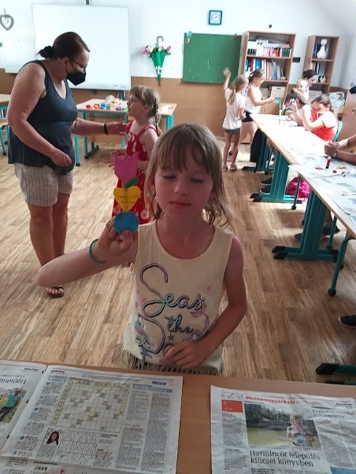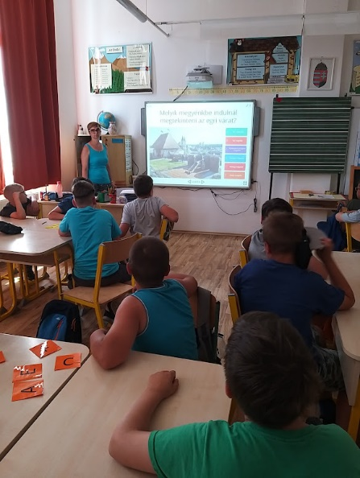

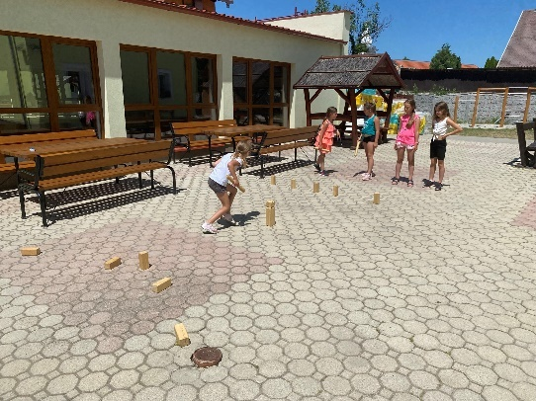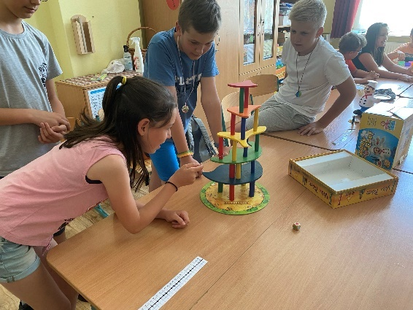

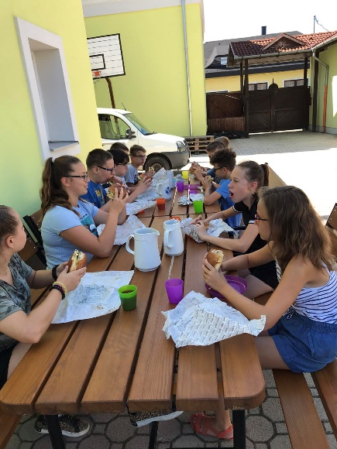

- nap- Délelőtt különböző kézművesfoglalkozások és éneklés volt, délután pedig táncoltunk, különféle társasjátékokkal, fejtörőkkel játszottunk.
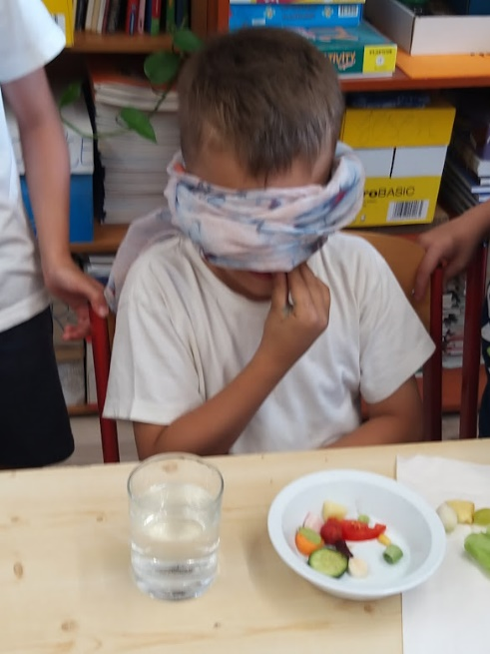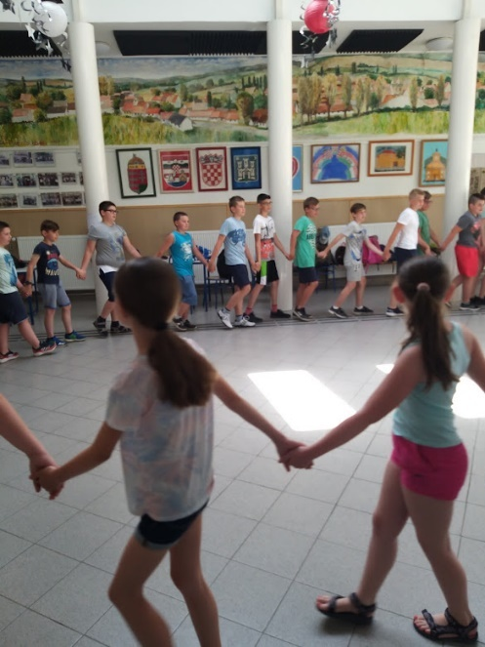

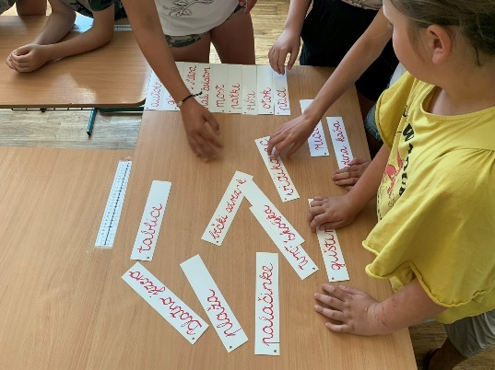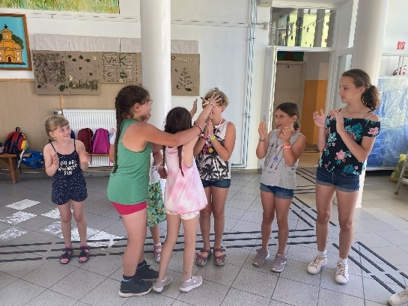
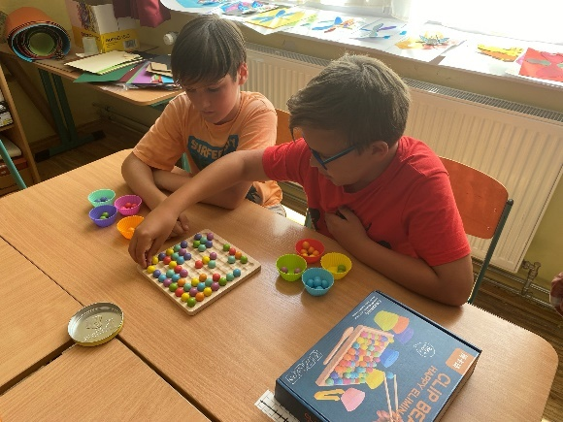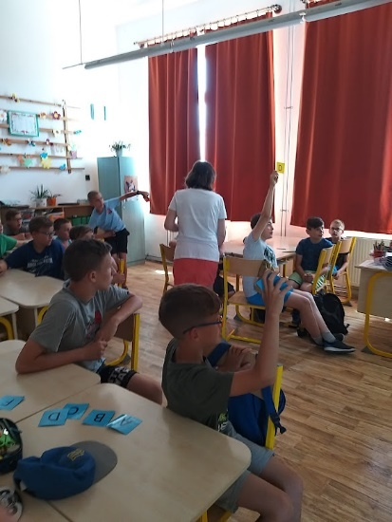

- nap-Délelőtt kézműveskedtünk, énekeltünk, délután pedig moziztunk, filmet néztünk.
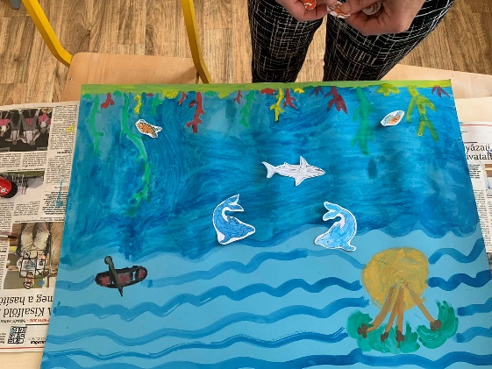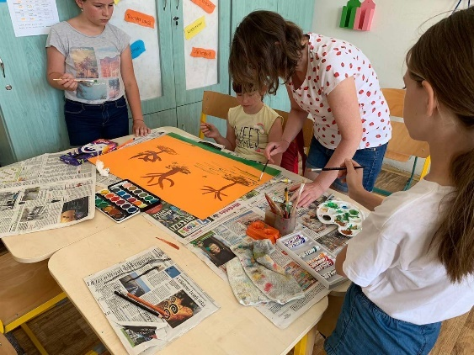
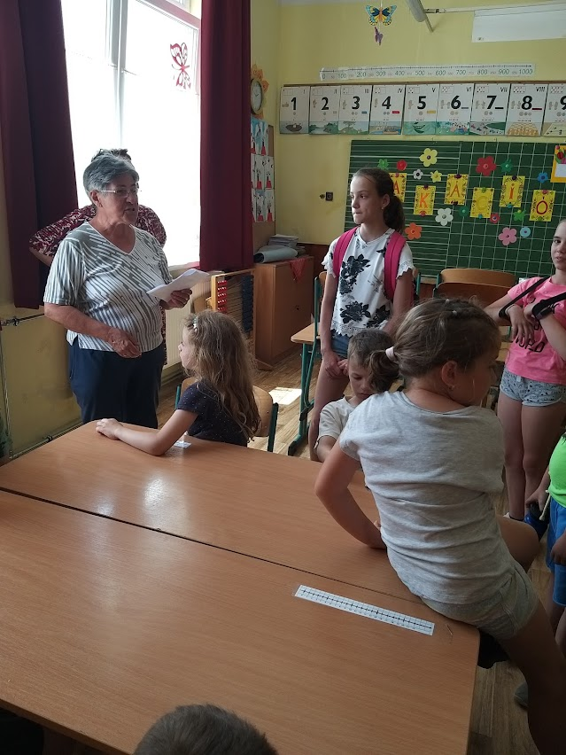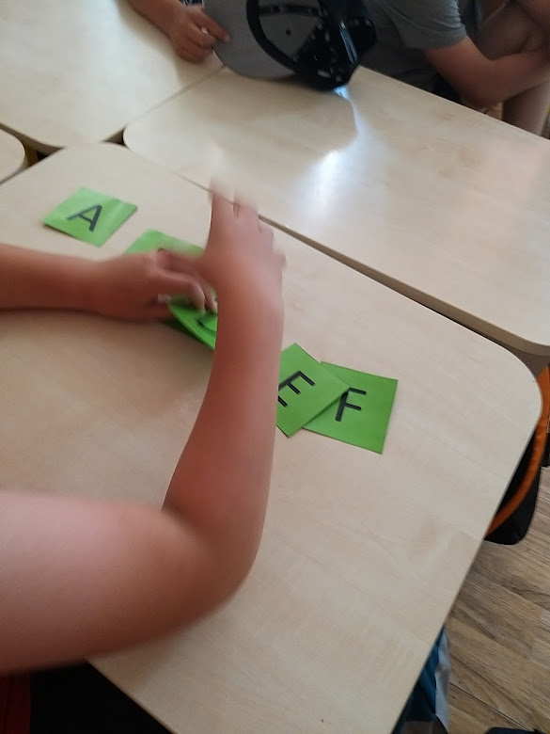
- nap- egésznapos kiránduláson voltunk – Kis-Balaton, Zalavár, strand- megnéztük Cirill és Metód emlékszobrát is.
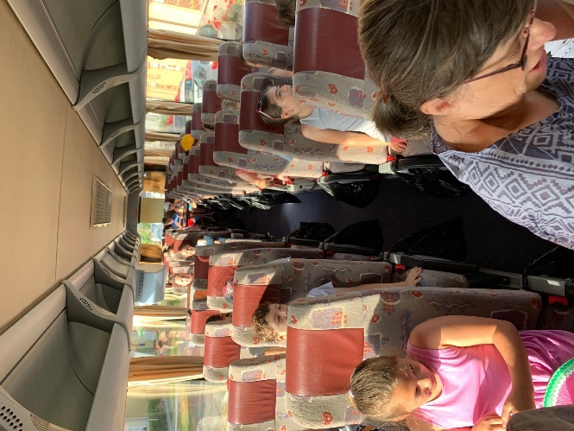 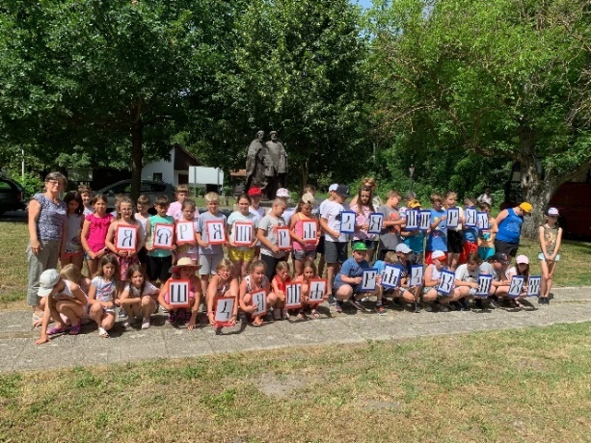

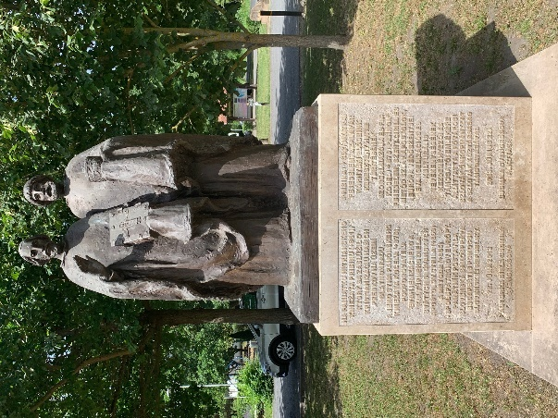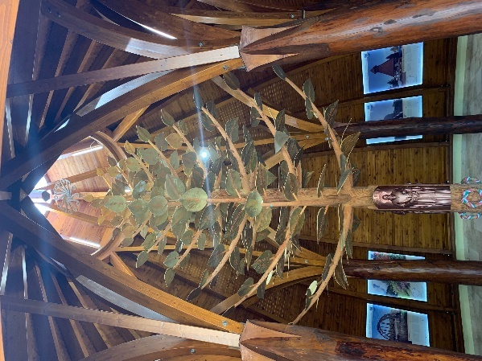
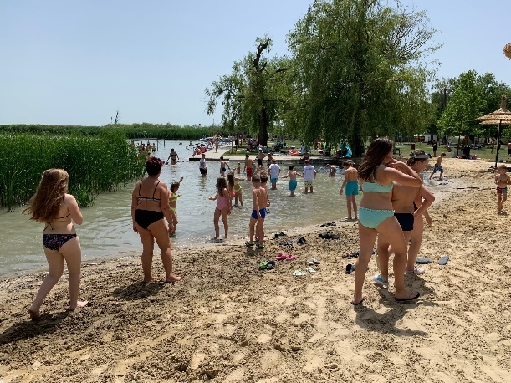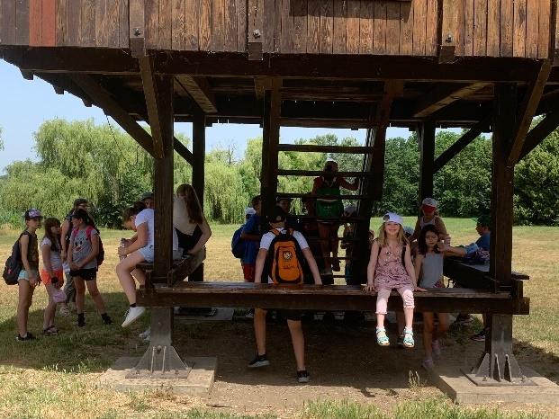
- nap-délelőtt forgószínpadszerűen vettünk részt a foglalkozásokon, délután pedig egy helyi gazdánál voltunk állatsimogatóban.

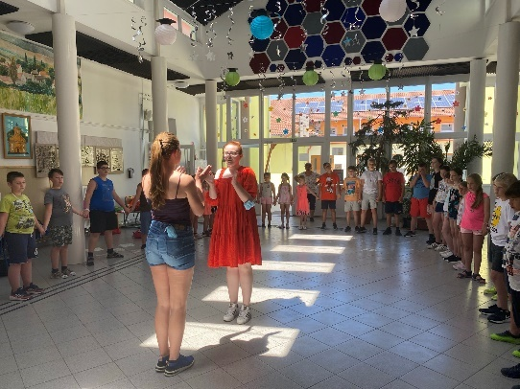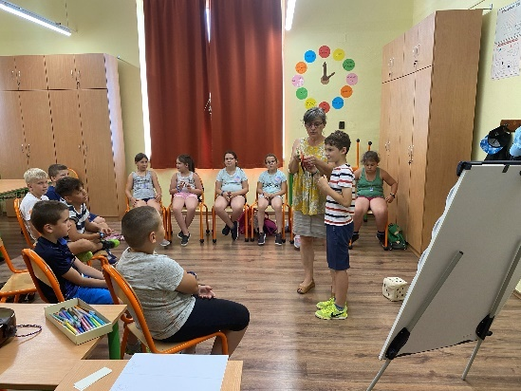

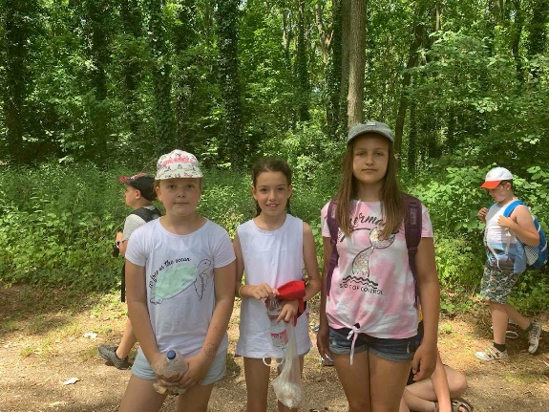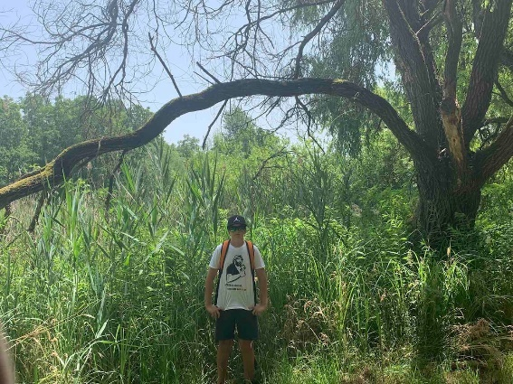

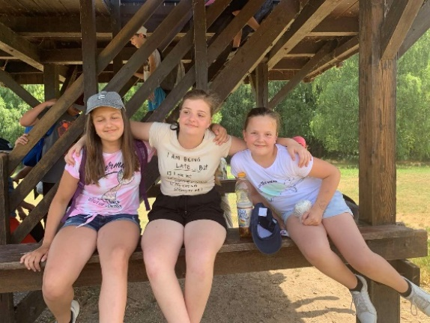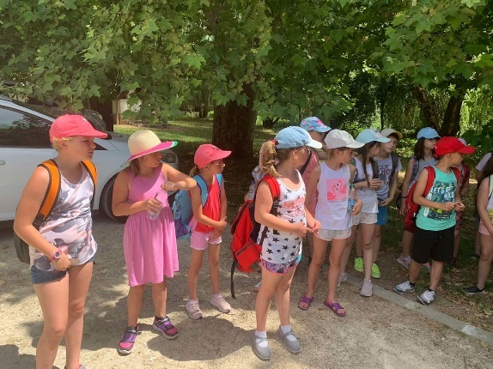

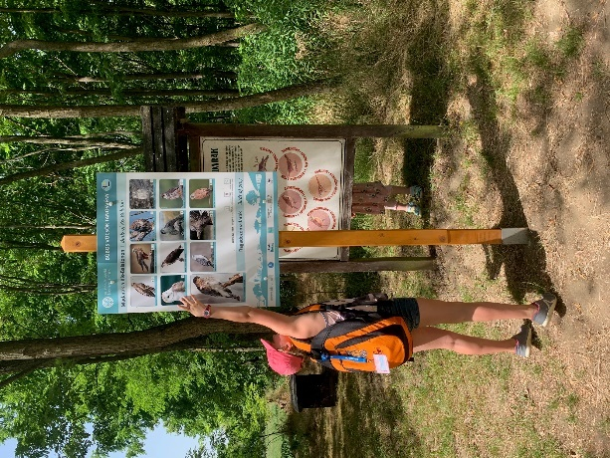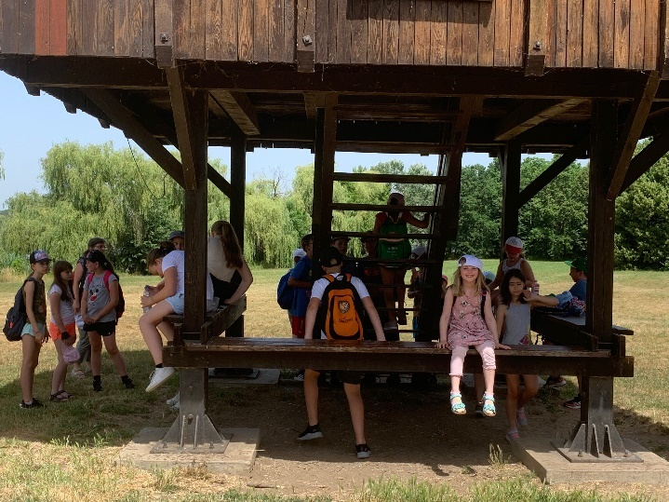
A program az EMMI-Egyházi és Nemzetiségi Kapcsolatokért Felelős Államtitkárság támogatásával a Bethlen Gábor Alapkezelő Zrt.-n keresztül valósult meg.
További képek: http://www.nakovich.hu/iskola-skola/palyazatok/
A programról videó is készült: http://www.nakovich.hu/category/iskolai-hirek/page/4/

